NAMA : GHATHFAN NABIL PUTRA

NPM : 12119592

KELAS : 3KA17

1. Link Github

<https://github.com/Ghathfan26/Ghathfan-Nabil-Putra_12119592_3KA17/blob/main/Google_Stock_Prediction%20(1).ipynb>

2. Ubah dataset dengan rentang waktu dari 1 September 2021 – 30 September 2021.

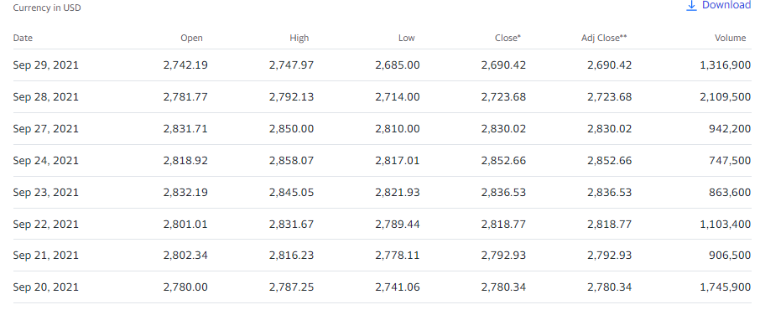

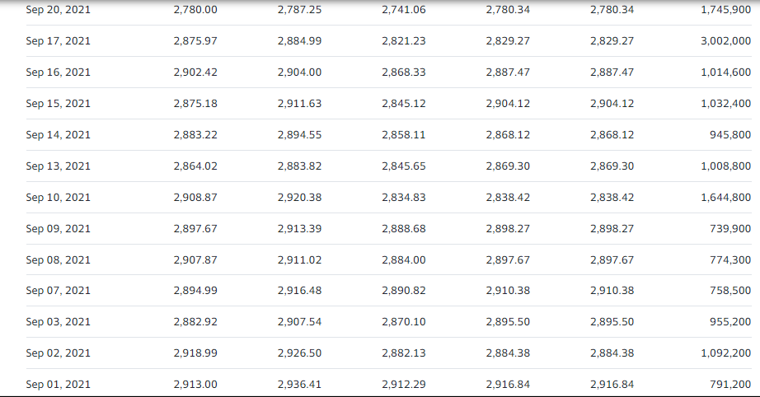

3.Tentukan hasil prediksi untuk tanggal 29 September 2021!

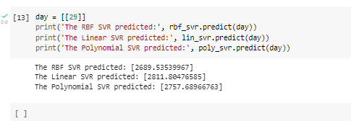

4. Sebutkan model mana yang paling baik untuk menentukan prediksi pada tanggal 29 September 2021! Linear, Polynomial, atau RBF?

Model terbaik untuk menentukan prediksi pada tanggal 29 adalah RBF yang merupakan model Regresi Vektor Pendukung yang menggunakan kernel yang disebut fungsi basis radial.

5.

